本说明文档适用于modbus_tcpcex 和 modbuscomm_ex 规约

# modbus_tcpc_ex 与 modbus_comm_ex 协议配置
1 环境配置：
增加环境变量 FEPROOT 路径和 SEROOT ⼀样； path 不用添加；
TB2011_PROTOCOL 规约参数表中添加 modbus_tcpc_ex 或 modbus_comm_ex这个规约；
检查/cfg 目录中是否有 modbus_tcpex_rtu#.csv 或者对应的 modbus_commex_rtu#.csv
*注：'#' 符号填写使用该协议的RTU参数表中序号；
如图所示：
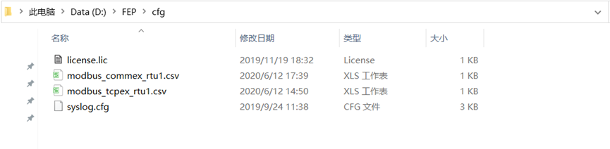
有几个RTU使用配置几个 .csv 文件 如下图显示RTU1使用该规约：

检查 TB2001_RTUPARA RTU参数表和 TB2002_CHANPARA 通道参数表配置是否正确，其中注意: RTU表中 遥信个数 和 遥测个数。

2 /cfg 目录下 modbus_tcpex_rtu#.csv 文件配置：
表格示例如下：
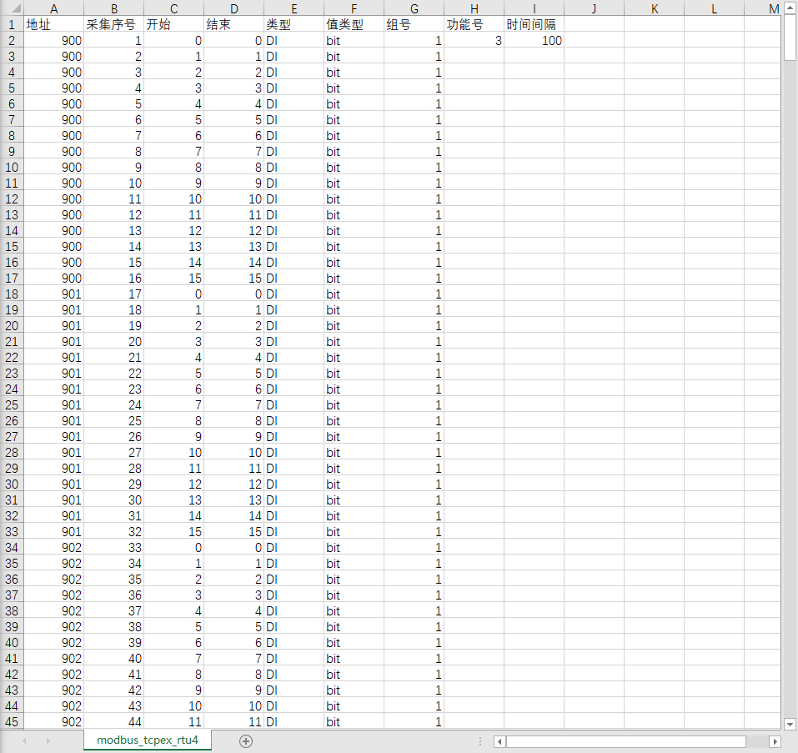

表说明如下:

表头 | 描述
地址 | 对应往下采集modbus_slave的寄存器或线圈地址
采集序号 | 对应大平台的采集序序号 可以自行预留和定义
开始 | 指一个点从寄存器第几位开始（第一位为0）
结束 | 结束是指一个点到寄存器哪一位结束
类型 | DI，AI，AO，DO，PI，VA
值类型 | 指定点的数据类型 bit int16 uint16 等
组号 | 一帧或几帧读取的寄存器，包括其中多余不需要的寄存器, 组与组之间的寄存器或线圈则不会被读取
功能号 | 功能号只用写在相同组号的第一行 功能号分为 1、2、3、4、5、6、15、16
时间间隔 | 时间间隔只用写在相同组号的第一行 时间间隔是帧和帧之间的间隔 min:100ms

详细说明 ：

- 地址：
地址列里面数据为寄存器或线圈地址，相同组号地址需要从小到大按顺序输入，不同组号间的地址可以不按照从小到大的顺序，如图所示：
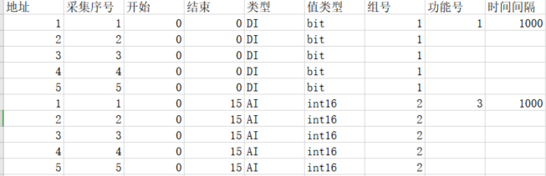
注：填写顺序必须根据地址按顺序填写，相同地址如果分成AI和DI点，则先配置DI，后配置AI。

- 开始和结束：
配置文件的一行是一个AI或DI点
开始是指⼀个点从寄存器第几位开始（第一位为0），如果是线圈，则输入0，代表本线圈。
结束是指⼀个点到寄存器哪⼀位结束，如果是⼀个线圈，则输入0，代表本线圈。
如果两个寄存器合并为⼀个点，结束位写为31号，如图所示：

注：本规约默认第一个寄存器或线圈地址为0，寄存器第一位为0。

3.类型：
本规约支持的类型有以下分类：DI，AI，PI，AO，DO，VA。
注：VA类型
VA类型点是指由寄存器转为多个DI点，其值代表某一个DI点为1。具体转化为多少个DI点由结束列决定。DI点的采集序号为本行采集序号加上第几个DI点。
例如：
地址为50的寄存器0号位，1号位，2号位，3号位，4号位，形成5个DI点，采集序号分别为：6，7，8，9，10。

4.值类型：

线圈组成的DI点统⼀填写 bit 即可，寄存器则区分以下几种情况：

bit: 寄存器内部字节前高后低;
rv: 前缀代表寄存器内部字节前低后⾼;
sw: 前缀代表前寄存器为⾼位，后寄存器为低位;

例如：

rv_bit表示⼀个寄存器前字节为低位，后字节为高位，组成的⼀个DI点; rv_int16 寄存器内部字节前低后⾼;
sw_int32 前寄存器为⾼，后为低，寄存器内部字节前⾼后低;
sw_rv_int32 前寄存器为⾼，后为低，寄存器内部字节前低后⾼;
须从int16、uint16、rv_int16、rv_uint16、float、int32、uint32、rv_int32、rv_uint32、rv_float、sw_int32、sw_uint32、sw_float、sw_rv_int32、sw_rv_uint32、sw_rv_float、bit、rv_bit这几种类型中选择一种合适的类型填入配置文件中相应的值类型处。
注：
在PI点中只有int16，int32，uint16，uint32，float这5种类型。
DI点统一使用bit类型或者rv_bit类型。
AI点类型不可为bit类型或者rv_bit类型。
VA类型统一为uint16。
5. 组号和时间间隔:
- 组号自行配置，连续点读取可以只设置同⼀组
- 组与组之间的寄存器或线圈则不会被读取 如果空⼀包后读取必须设置新的组号（本规约中一包为250个字节即125个寄存器，所以同一组中设置地址增加时可以有空寄存器如1、2、4、50、51；但相邻地址的差不能大于125个即一包的长度如1、2、3、5、131、132，需在地址131时再设一个新组） 如连续采集可以设置⼀个组号
- 同组号的采集地址按照升序设置
- 采集点⼀个新的组第⼀行必须包含 功能号 和 时间间隔 控制点可以不用填时间间隔

6.功能号
功能号和时间间隔只用写在相同组号的第一行，本规约支持的功能号分为1、2、3、4、5、6、15、16。

示例：
（1）01、02功能码线圈地址读取相应字节数按位读取DI点状态（可取其中连续几位）
配置图如下图：
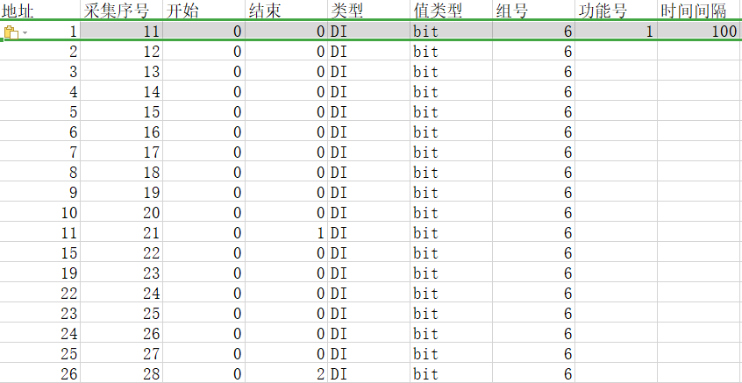
说明：读取线圈地址为1-26 的DI点状态 通过对应采集序号为11-28

（2）03、04功能码读取⼀个或两个寄存器 按位转成 DI，AI，PI，VA点（支持从寄存器的某位开始与结束，两个寄存器数据组合）

读取一个寄存器，按位转成DI点
配置如下图：
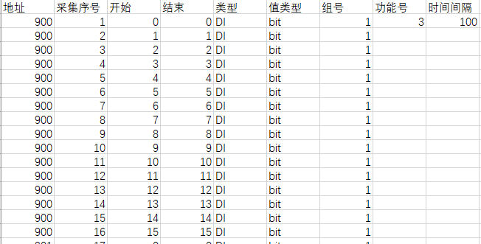
说明: 将地址900寄存器转成16个DI点，⼤平台DI采集序号从1-16

说明：将地址1的寄存器中前三位转成DI使用采集序号1，第四位转成另一个DI使用采集序号2
DI长度限制为8位

读取一个寄存器，转成AI点
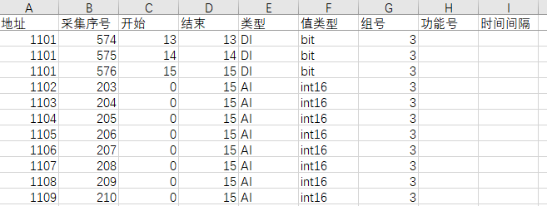
配置如下图：
说明：将地址1102-1107的6寄存器转为6个AI点，⼤平台AI采集序号为203-208

说明：将地址1的寄存器中4-15位转成一个AI点使用采集序号1；
地址19的寄存器中0-7位转成一个AI点使用采集序号9。

注：如果同一个寄存器里同时放入DI和AI，那他们的值类型应该同时有rv前缀或者都没有，不能DI为rv-bit
AI为无前缀类型。

读取两个寄存器，转成一个AI点
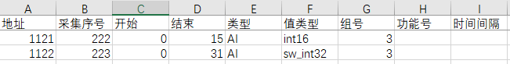
配置如下图：
说明：将地址1122和1123的2寄存器 <前寄存器为⾼位，后寄存器为低位> 转为1个AI点，大平台AI采集序号为223

支持不同位置的组合
配置如下：
注：由地址为305,306两个寄存器组成的AI点开始位为3，结束位是29，则取值规则是第一个寄存器的值计算出来后取3-15位，第二个寄存器值计算出来后取0-13（即16-29位），根据值类型进行组合计算出最后AI点的值 使用采集序号156。

与上述类似 读取寄存器转化为PI，VA点
配置如下：
注：PI点只能使用满寄存器即单个寄存器（0-15）或两个寄存器（0-31）

（3）05功能码控制一个线圈DO点
配置如下：
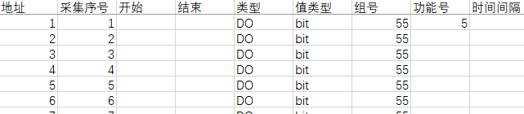 说明：将DO控制点号1-6的点控制对应地址为1-6的线圈 可以不用填开始和结束列

（4）06功能码控制一个寄存器AO点
配置如下：

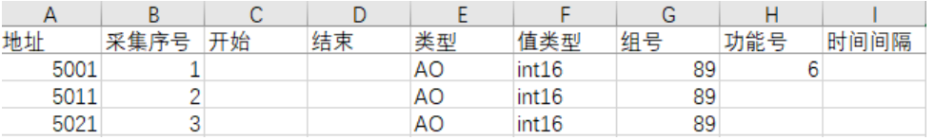
说明：AO控制点号1,2,3 控制地址是5001,5011,5021 可以不用填开始和结束列

06功能码控制DO点，一个寄存器内的每一位(或其中几位)都是DO点
注：此为特殊功能
首先确保要控制的点在采集部分已被读取为AI点 值类型必须为 uint16 类型 AI
每次下控只控制一个DO点，即寄存器的某一位

配置如下图：
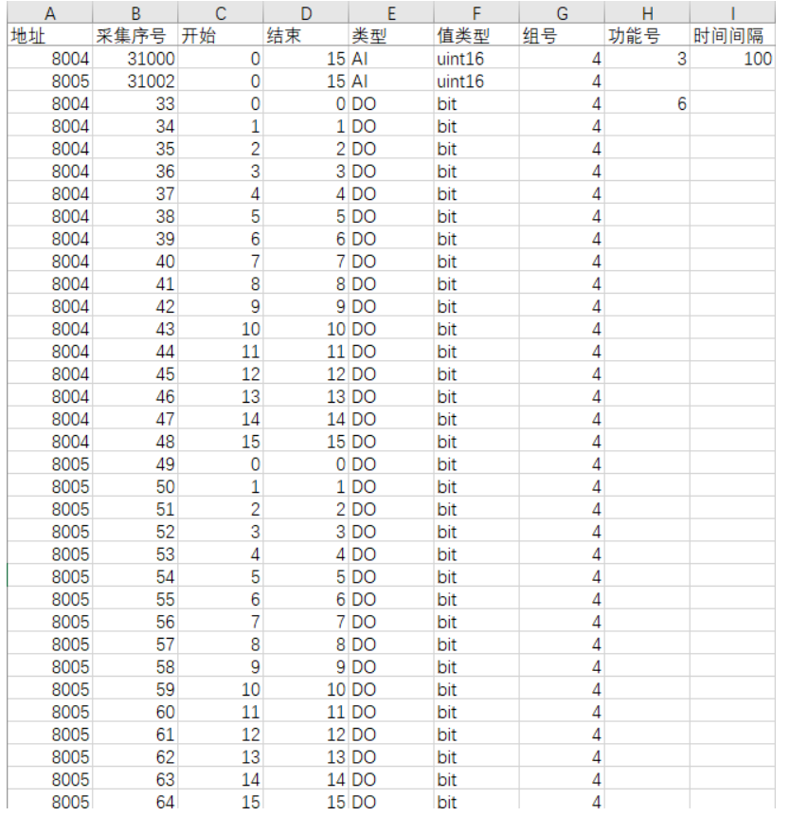
说明：寄存器地址为8004和8005先被采集为AI点，DO控制点33为8004寄存器的第0 位，DO控制点34为8004寄存器的第1位，以此类推 。
必须填开始和结束列，与DI相似
（5）本规约中15功能码控制一个寄存器DO点，16功能码控制一个寄存器AO点
配置如下
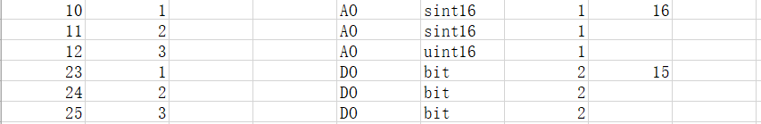
说明：AO控制点1-3为寄存器10-12的值，DO控制点1-3为寄存器23-25的值
可以不设置开始结束列。

⬇Tips
DI DO AI AO 类型采集序号点按照升序排列，同⼀个类型的采集序号是唯一的
组号必须设置，控制点相同、同功能码的设置组号可以设置同⼀组
建议以地址列为基准 升序排列需要的转换的DI和AI点
配置文件表格整体结构的类型顺序为先反馈 (DI AI) 后控制 (DO AO)

